Información adicional por bloques
AgingWomen · Comprobación complementaria de la Fase 37C
AgingWomen · Conjunto sintético de usuarias · 5 de noviembre de 2026

Conclusión
Con la medida principal, A no añade información a las tres preguntas en ningún bloque: ΔR² entre -0,010 y -0,001, en la banda despreciable. A solo conserva más en las variables que usa como entrada: ejercicio aeróbico y de fuerza, actividad sexual y comida fuera. Eso es circular: para ubicar a alguien, el modelo ya necesita esas respuestas, así que se pueden consultar directamente.
Todo el análisis usa el conjunto sintético de usuarias (N = 529). Sus asociaciones vienen de una simulación, por lo que los resultados no permiten afirmar nada sobre mujeres reales.
Comprobación exploratoria y posterior al cierre técnico de la Fase 37C. No cambia la conclusión B, no elige un modelo definitivo y no inicia la Fase 37D. La decisión queda en manos de la responsable del proyecto.

Por qué no basta comparar diferencias entre grupos
A usa casi todas estas variables, de modo que diferenciará sus propios grupos en ellas. Eso no demuestra validez externa. Por eso la medida principal, A−X, quita el bloque, rehace PCA y K-means, y mide qué tanto describe a ese bloque que ya no vio, igual que le ocurre a B. Se usa R² fuera de muestra: cuánto mejora la predicción frente a la media, en participantes no usadas. Solo cuentan respuestas observadas, sin imputadas. Un valor algo negativo equivale en la práctica a cero: la partición predice peor que la media por el ruido de sus parámetros.
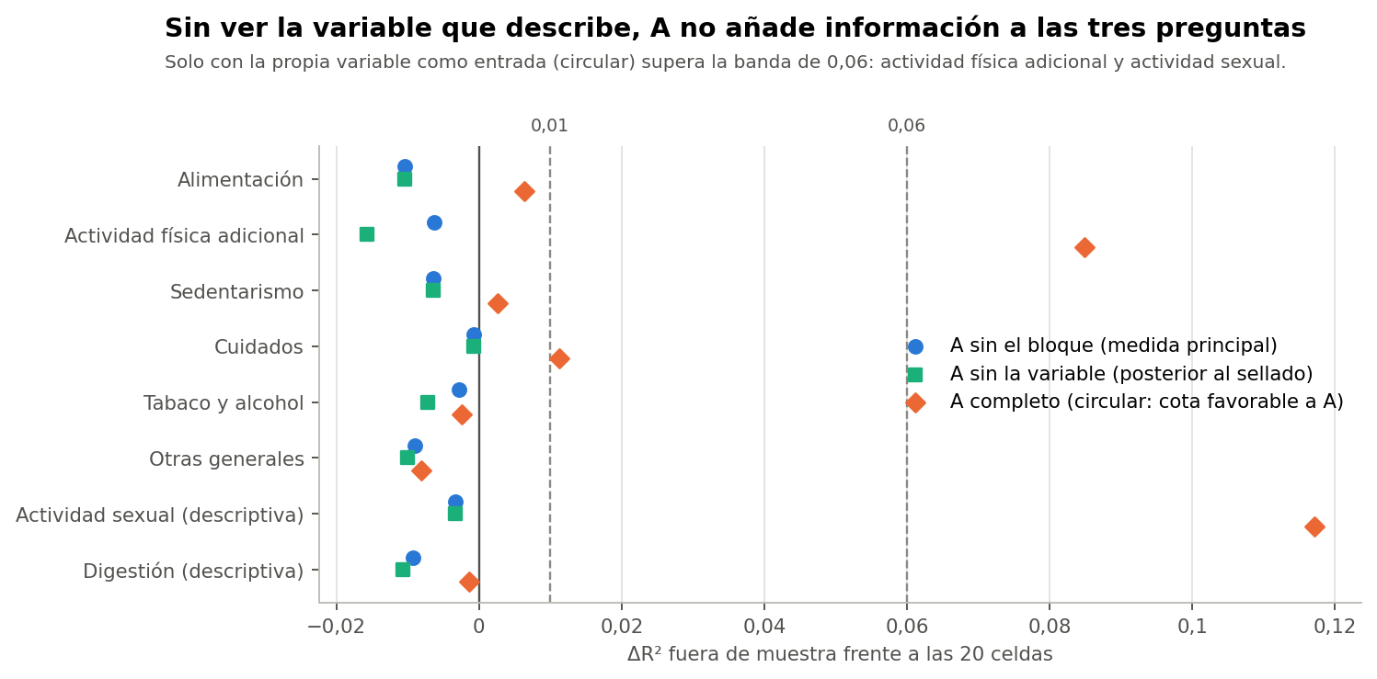
Información incremental por bloque

Resultados por bloque
R² fuera de muestra. ΔR² compara celdas + A−X frente a solo celdas. Bandas descriptivas: < 0,01 despreciable; 0,01 a 0,06 pequeña; ≥ 0,06 moderada. El percentil 5 no es un intervalo de confianza. Los dos últimos bloques son solo descriptivos y no son criterio.
Bloque | Var. | A (circular) | A−X | B1 | B2 | Celdas | ΔR² A−X | P05 | ΔR² A (circular)
Alimentación | 13 | 0,017 | -0,008 | 0,005 | 0,005 | -0,034 | -0,010 | -0,021 | 0,006
Actividad física adicional | 3 | 0,352 | -0,011 | 0,235 | 0,232 | 0,245 | -0,006 | -0,026 | 0,085
Sedentarismo | 1 | -0,008 | -0,010 | -0,013 | -0,011 | -0,036 | -0,006 | -0,042 | 0,003
Cuidados | 1 | -0,011 | -0,012 | -0,014 | -0,014 | -0,068 | -0,001 | -0,034 | 0,011
Tabaco y alcohol | 2 | -0,008 | -0,008 | -0,012 | -0,012 | -0,080 | -0,003 | -0,017 | -0,002
Otras generales | 3 | -0,015 | -0,013 | -0,010 | -0,011 | -0,043 | -0,009 | -0,035 | -0,008
Actividad sexual (descriptiva) | 1 | 0,339 | -0,007 | 0,211 | 0,224 | 0,189 | -0,003 | -0,034 | 0,117
Digestión (descriptiva) | 2 | 0,001 | -0,006 | -0,004 | -0,007 | -0,052 | -0,009 | -0,032 | -0,001

Variables con más contraste
Magnitudes en las 529 (η² o V²; diferencia máxima en desviaciones estándar) y R² fuera de muestra. A−v es la comprobación posterior al sellado.
Variable | A | B1 | B2 | Celdas | Dif. A | Dif. B1 | R² A | R² B1 | ΔR² A−v
frecuencia_aerobico | 0,53 | 0,41 | 0,32 | 0,47 | 2,07 | 1,82 | 0,478 | 0,327 | -0,015
frecuencia_fuerza | 0,38 | 0,29 | 0,14 | 0,36 | 1,75 | 1,53 | 0,347 | 0,220 | -0,016
frecuencia_bajo_impacto | 0,27 | 0,21 | 0,20 | 0,46 | 1,52 | 1,30 | 0,231 | 0,157 | -0,016
tiene_actividad_sexual | 0,33 | 0,23 | 0,26 | 0,28 | 1,38 | 1,11 | 0,339 | 0,211 | -0,003
frecuencia_comida_fuera | 0,19 | 0,10 | 0,10 | 0,16 | 1,12 | 0,86 | 0,168 | 0,089 | -0,003
falta_tiempo_influye | 0,11 | 0,05 | 0,06 | 0,11 | 0,88 | 0,60 | 0,076 | 0,035 | -0,014
vasos_agua_dia | 0,04 | 0,03 | 0,02 | 0,09 | 0,55 | 0,49 | 0,031 | 0,009 | -0,009
platos_verduras_dia | 0,03 | 0,02 | 0,00 | 0,06 | 0,45 | 0,35 | 0,018 | 0,002 | -0,009
frutas_dia | 0,03 | 0,00 | 0,00 | 0,02 | 0,39 | 0,17 | 0,007 | -0,007 | 0,007

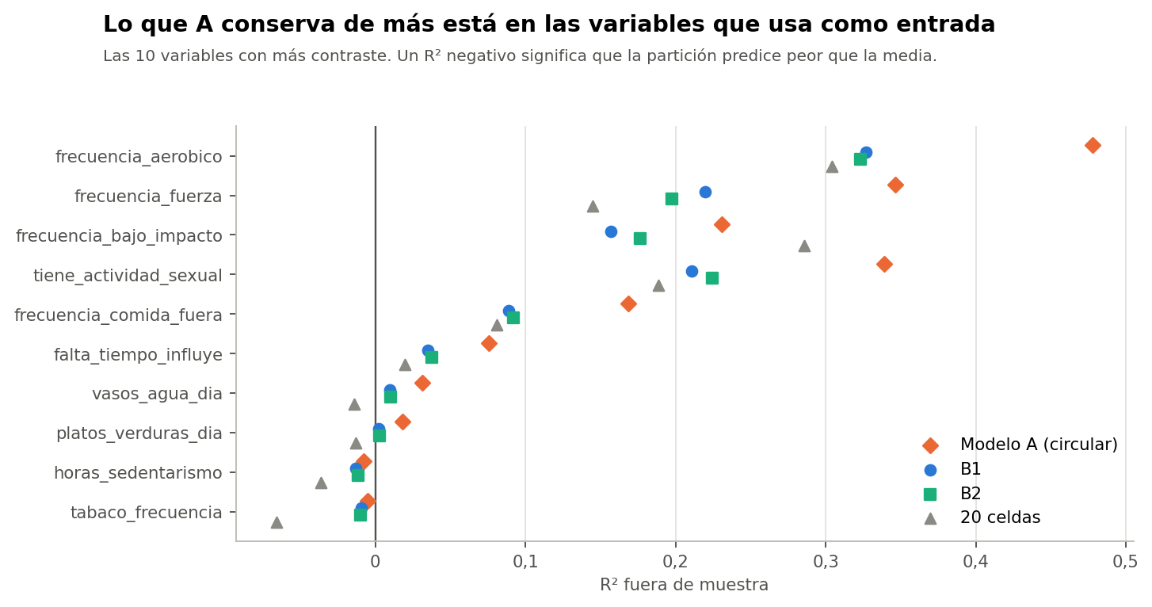
R² fuera de muestra por variable

Qué aporta cada bloque
- Alimentación: A casi no describe la dieta. R² medio de 0,017, circular. La diferencia se concentra en frecuencia_comida_fuera y falta_tiempo_influye, que se relacionan con trabajar (ρ de 0,35 y 0,26). Frutas, verduras, carnes, lácteos y demás quedan en valores cercanos a 0 para todas las alternativas.
- Actividad física adicional: es lo que más conserva A: 0,352 frente a 0,235 en B1. Es una diferencia moderada, pero circular. B1 y B2 conservan una parte reconocible porque días y frecuencias se correlacionan (ρ hasta 0,68).
- Sedentarismo, cuidados, tabaco y alcohol, y otras generales: ninguna partición los describe. R² cercano a 0 o negativo en todas.
- Actividad sexual (solo descriptiva): A 0,339 frente a B1 0,211. Se relaciona con tener pareja (ρ 0,53).

¿Siguen dominados por trabajo, pareja y ejercicio?
Sí. De la separación entre grupos de A, el 46 % viene de las tres preguntas y otro 32 % de las frecuencias de ejercicio. Con actividad sexual (8 %) suman 86 %. Sin las tres preguntas, A deja de parecerse a sí mismo (ARI 0,15).

Una objeción y su comprobación
En los bloques grandes, A−X se parece poco a A: ARI de 0,34 sin alimentación, 0,52 sin actividad física y 0,36 sin actividad sexual. Podría ser injusto con A. En los bloques pequeños no hay ese problema (ARI de 0,90 a 0,95).
Comprobación posterior al sellado, rotulada como tal: quitar solo la variable evaluada (A−v). El ARI medio con A sube a 0,85 en alimentación y a 0,83 en actividad física, pero el aporte sigue siendo nulo: ΔR² de -0,010 y -0,016. En actividad sexual, A−v sigue lejos de A (ARI 0,37). Esta comprobación refuerza la lectura, pero no estaba en el protocolo.
Control de que la medida puede detectar: quitadas las tres preguntas, A−X aún predice dias_ejercicio_semana con R² de 0,39, por sus correlaciones con las frecuencias. Y al inyectar información en una prueba, ΔR² la detecta. Por tanto, el cero observado no es una incapacidad de la medida.

Lo que esta medida no puede ver
- Mide cada variable por separado. Una ventaja de A en combinaciones conjuntas no se vería aquí. En la varianza multivariable, A conserva un 7,5 % de lo que no es el trío, frente a 5,2 % de B1, pero eso es circular y en las mismas participantes.
- No evalúa ninguna variable externa. Por encargo, no se usa el MRS ni otros síntomas para elegir. Si A o B se relacionan de forma distinta con resultados externos, esta comprobación no lo sabe.

En lenguaje sencillo
Para saber si el modelo complejo «sabe» algo más que las tres preguntas, se le ocultó cada tema y se vio si podía describirlo. No pudo: lo que parecía información adicional era en su mayoría lo mismo que se le había entregado.

